**Đồng chí Nguyễn Văn Hiếu, Phó Giám đốc Sở GD-ĐT TPHCM, nhiệm kỳ 2015-2020 đắc cử Bí thư Đảng ủy Sở GD-ĐT TP, nhiệm kỳ 2020-2025.**

**SGGPO** Thứ Tư, 26/8/2020 15:35

Chiều 26-8, Đại hội đại biểu Đảng bộ Sở GD-ĐT TPHCM lần thứ VII, nhiệm kỳ 2020-2025 đã bầu ra Ban Chấp hành Đảng bộ Sở GD-ĐT TP, nhiệm kỳ 2020-2025 gồm 18 đồng chí. Tại buổi làm việc, Ban Chấp hành Đảng bộ Sở GD-ĐT TP nhiệm kỳ 2020-2025 đã làm việc phiên đầu tiên, bầu ra Ban Thường vụ Đảng bộ Sở GD-ĐT gồm 5 đồng chí.

Trong đó, đồng chí Nguyễn Văn Hiếu, Phó Giám đốc Sở GD-ĐT TP nhiệm kỳ 2015-2020 đắc cử Bí thư Đảng ủy Sở GD-ĐT TP, nhiệm kỳ 2020-2025. Hai Phó Bí thư là các đồng chí Lê Hồng Sơn và Nguyễn Huỳnh Long.

**[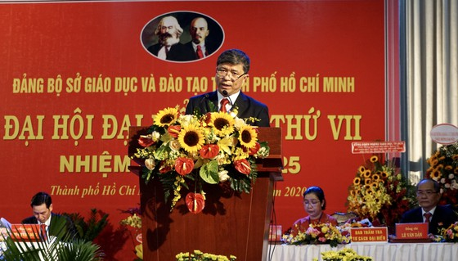](https://image.sggp.org.vn/w1200/Uploaded/2020/znazgs/2020_08_26/f3d19ff5-bc8b-424f-994b-75a48ffb7bbf_awlh.jpeg)**

*Đồng chí Nguyễn Văn Hiếu, Phó Giám đốc Sở GD-ĐT TPHCM đắc cử*

*Bí thư Đảng ủy Sở GD-ĐT TPHCM nhiệm kỳ 2020-2025*

Dịp này, Đại hội đại biểu Đảng bộ Sở GD-ĐT TPHCM lần thứ VII, nhiệm kỳ 2020-2025 cũng tiến hành bỏ phiếu bầu ra danh sách đại biểu tham dự Đại hội Đảng bộ TPHCM lần thứ XI, nhiệm kỳ 2020-2025.

Kết quả bỏ phiếu, 4 đại biểu trúng cử đại biểu chính thức tham dự Đại hội Đảng bộ TPHCM lần thứ XI, nhiệm kỳ 2020-2025 gồm các đồng chí: Nguyễn Văn Hiếu (tỷ lệ đồng ý 98,47%), Nguyễn Huỳnh Long (tỷ lệ đồng ý 96,18%), Võ Phi Rạng Đông (tỷ lệ đồng ý 90,84%), Nguyễn Minh Quốc Bảo (tỷ lệ đồng ý 68,11%). Đồng chí Tạ Thị Minh Thư trúng cử đại biểu dự khuyết (tỷ lệ đồng ý 90%).

Như vậy, đoàn đại biểu Đảng bộ Sở GD-ĐT TP tham dự Đại hội Đảng bộ TPHCM lần thứ XI, nhiệm kỳ 2020-2025 gồm 6 đồng chí: Lê Hồng Sơn, Nguyễn Văn Hiếu, Nguyễn Huỳnh Long, Võ Phi Rạng Đông, Nguyễn Minh Quốc Bảo và Tạ Thị Minh Thư (đại biểu dự khuyết).

**[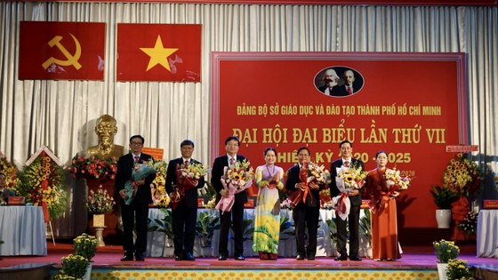](https://image.sggp.org.vn/w1200/Uploaded/2020/znazgs/2020_08_26/0fc8d18a-084d-4795-960d-97f8de1d08cb_ntpb.jpeg)**

*Đoàn đại biểu Đảng bộ Sở GD-ĐT TPHCM tham dự Đại hội Đảng bộ TPHCM, nhiệm kỳ 2020-2025*

**THU TÂM**